GUÍA DE TRABAJO
Nombre: Fecha: Curso: 2°básico
Objetivo:
- Identificar lateralidad y ubicar las partes del cuerpo.
- Reconocer las habilidades motrices básicas de locomoción, manipulación y estabilidad.

INSTRUCCIONES:
- Teniendo en cuentas las guías enviadas anteriormente, el alumno debe realizar la siguiente guía de trabajo para reforzar contenidos enviados y aprender nuevos contenidos.
- Tiempo de trabajo para esta guía es desde el 30 de marzo hasta el 06 de abril y enviar en horario establecido. Tope 17 hrs.
- Cualquier consulta escribir a mi correo personal nicoefi.profe@gmail.com
- Atiendo dudas desde las 10 am hasta las 17 hrs.
- La guía n°1 debe ser enviada a través de fotos como evidencia del trabajo del alumno, ya que requieren unir y pintar ciertas actividades.

- Observa el dibujo. Une con una línea cada palabra con la parte del cuerpo correspondiente:

HOMBRO IZQUIERDO

MANO DERECHA

CODO IZQUIERDO

PIE DERECHO

HOMBRO DERECHO

MANO IZQUIERDA

CODO DERECHO

PIE IZQUIERDO

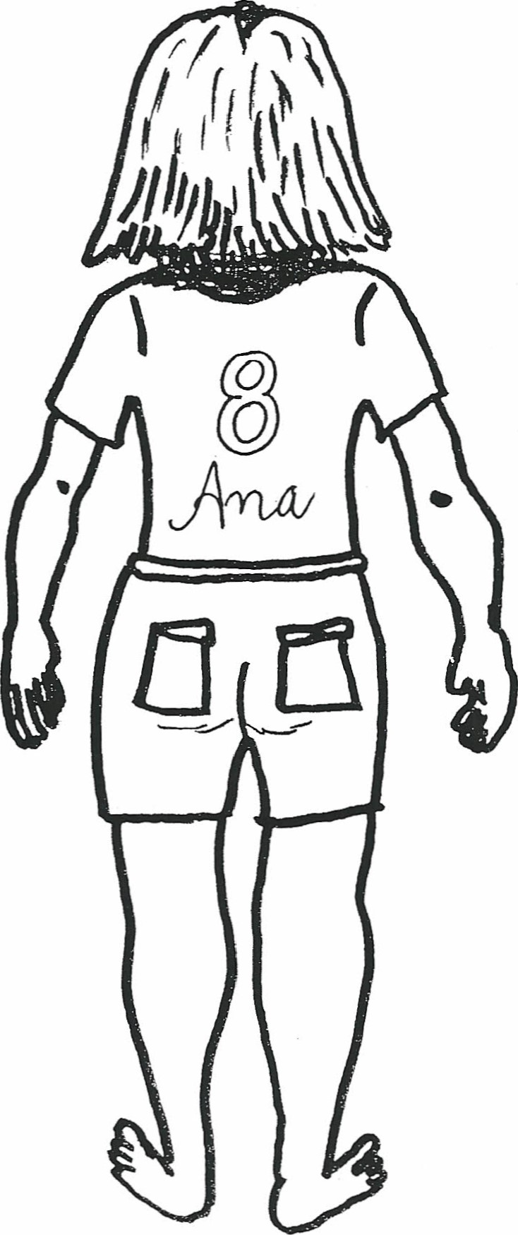

- Escribe el nombre de las siguientes articulaciones:

- (Rodilla – hombro – cuello – codo – muñeca – tobillo)

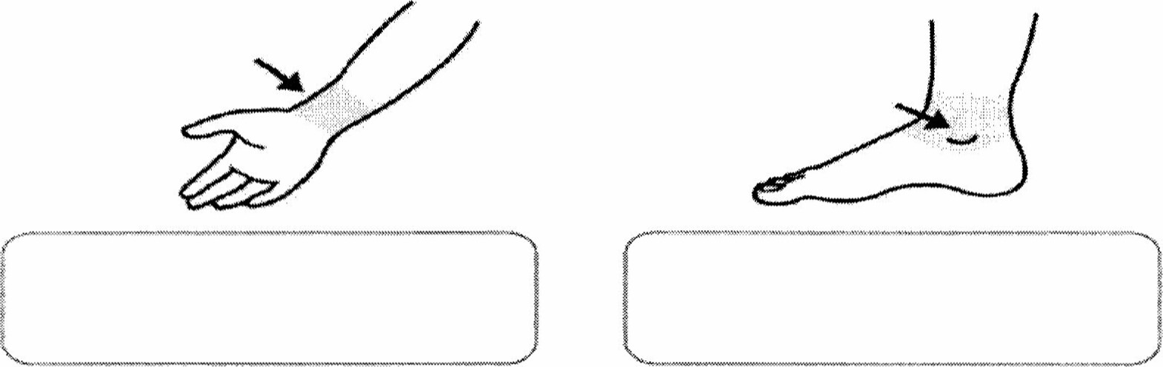
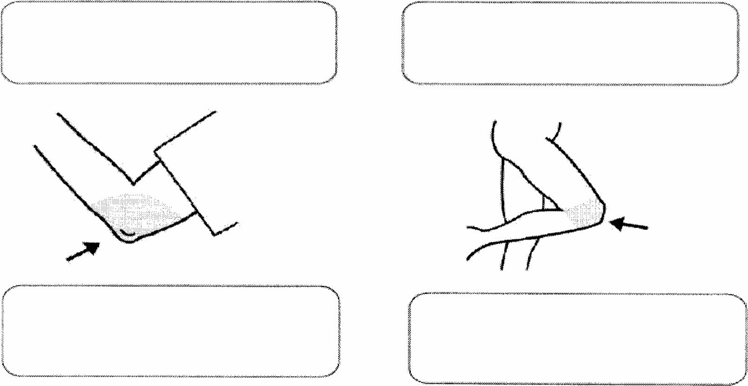

- Según las habilidades motrices básicas de locomoción, manipulación y estabilidad. Observe las imágenes y una con línea según la habilidad que corresponda:

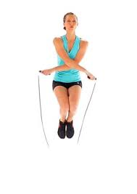
LOCOMOCION

ESTABILIDAD

LOCOMOCIÓN

MANIPULACIÓN
